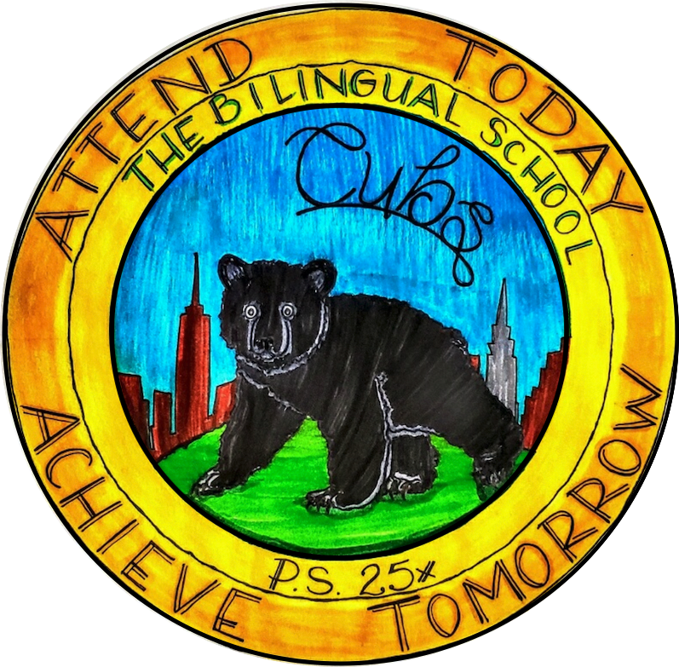

Prime viernes Secunda Taza De Café /Reunión del Ayuntamiento
Unirse a la Directora, Carmen V. Toledo y la
coordinadora de padres, Dorothy Gutierrez de la escuela Bilingüe, P.S.25x
Fecha:
4 de septiembre de 2020
Hora del evento: 9:30 A.M. & 5:00 P.M.

Activado por: Google Meet
contrasenia: principal

